
Commissione Eventi e Spettacoli

Senior Club / Agrate Brianza Senior Club di Castelletto
c/o STMicroelectronics c/o STMicroelectronics
via C. Olivetti 2 - 20041 Agrate Brianza (MI) Via Tolomeo 1 / 20100 Cornaredo ( MI )
Tel 039 6036610 – Fax 039.603 7389 Tel 02 93519890
e-mail : info@stseniorclub.191.it e-mail: senior.club-cto@st.com

Agrate B.za 5/10/ 2009

Il Senior Club ST, con il patrocinio dell’Amministrazione del Comune di Vimercate,
organizza
Venerdì 23 Ottobre 2009, ore 21.00

presso l’AUDITORIUM della BIBLIOTECA CIVICA
(Piazza Unità d’Italia 2/G)
una conferenza a cura di Franco di Donato sul tema:

“Archi e frecce nell’antico Egitto: gli Egiziani come padri
dell’antico Sport”

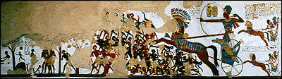

Ingresso libero

